ЧЕМПИОНАТ РОССИИ ПО АЛЬПИНИЗМУ
Класс высотно – технический

ОТЧЕТ
о прохождении
маршрута К. Дорро по левой части ЮВ стены
на вершину Цей-Лоам (Кязи Гл.) 6А к.с.

Участники:
Яковенко А.Н.
Монаенков А.В.

Москва 2019г.

- Паспорт восхождения

1. Район: Кавказ, от перевала Крестовый до вершины Шавклиде
2. Наименование вершины: Цей-Лоам (Кязи Гл) 3171м
3. Маршрут К. Дорро (2003), по левой части юго-восточной стены, 6А
4. Характеристики маршрута:
Характер маршрута: скальный
Перепад высот маршрута: 792м
Протяженность маршрута: 1180м
Перепад высот стены: 680м
Протяженность стенной части маршрута: 780м
Протяженность участков: I к.с. 415м, II к.с. 40м, III к.с. 40м, IV к.с. 95м, V к.с. 415м, VI к.с. 175м
Средняя крутизна стенной части: 75
Использовано якорей на маршруте ~50 (в т.ч. крючьев)
Использовано фрэндов ~15 (в т.ч. закладок)
Использовано всего искусственных точек опоры (ИТО)~200
Шлямбурные крючья: 8 (уши и шпильки, оставленные первопроходцами)
Оставлено крючьев на маршруте: 1
5. Ходовых часов команды: 29 час
Дней: 3
6. Участники: Яковенко Александр Николаевич МС
Монаенков Андрей Владимирович КМС
7. Тренер: Яковенко Александр Николаевич
8. Выход на маршрут: 08:00 06 ноября 2019г.
9. Выход на вершину: 18:00 08 ноября 2019г.

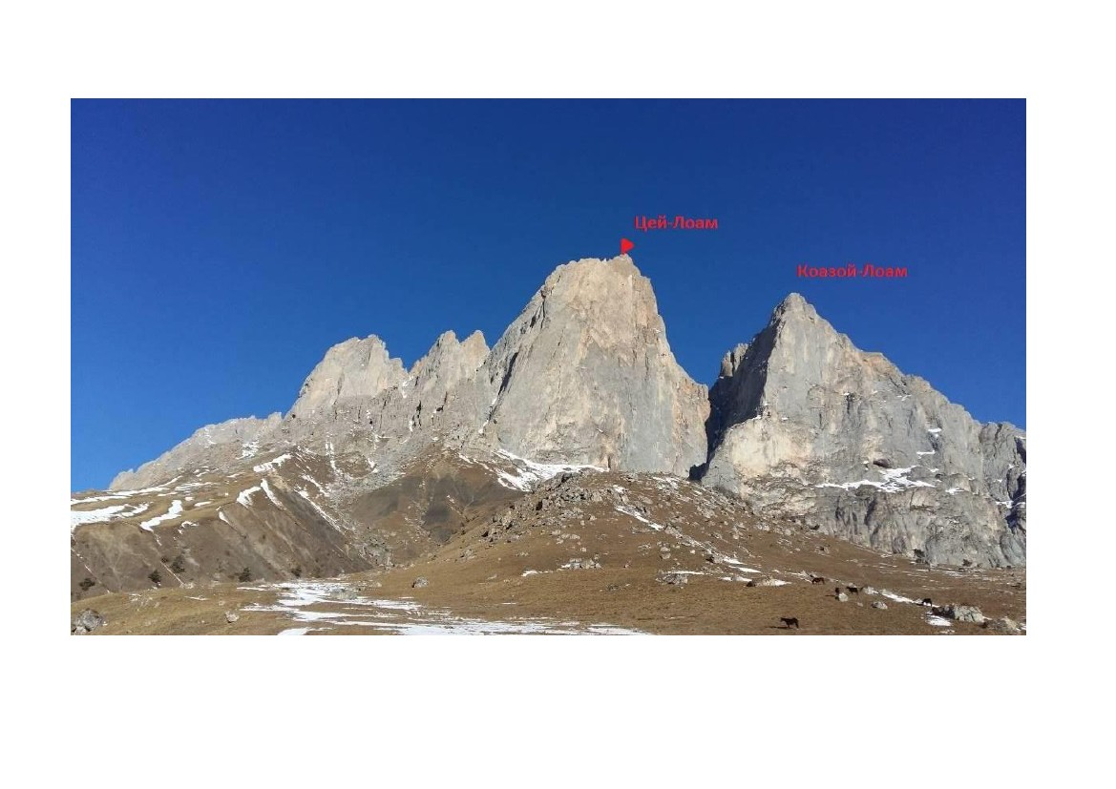
2. Общее фото

- Обзор района.

Массив с вершиной Цей-Лоам(Кязи Гл.) расположен в Скалистом хребте Большого Кавказа, в участке хребта
между реками Терек (на западе) и Асса (на востоке). Вершина Кязи Гл. является самой высокой вершиной
массива, возвышаясь над двумя другими. Ранее в классификаторе вершина имела название Гайкомд Гл., а
еще ранее - «Гиреч» (вершина Коазой-Лоам имела название Гайкомд Ц.). По гребню скалистого хребта до
вершины Цей-Лоам с запада проходит административная граница между Республиками Ингушетия и
Северная Осетия - Алания, далее она уходит на север. Маршрут восхождения и подходы под него
расположены на территории Джейрахского района республики Ингушетия.
Базовый лагерь удобнее всего ставить в районе перевала Бешт, 100 метров не доезжая до поворота на
пограничную заставу «отделение Бешт», влево по склону на поляне в ста метрах от дороги. Здесь круглый
год вода у водозабора, а также стоят вагончики альплагеря УАЛ, в которых можно жить – задел будущего
альпинистского лагеря УАЛ.
Сотовая связь только сети Билайн. Погода в районе довольно стабильная, периоды снегопада длятся 2-3
дня, снег на маршрутах сходит очень быстро.
Подход под маршрут час-полтора. Двигаться в направлении южных стен вершины Кязи по
травянистому гребню, не доходя до стены 300 метров, на выполаживании гребня, выше уровня леса
свернуть вправо и подойти под начало кулуара между вершинами Кязи Гл. и Кязи Ц. Вверх по
кулуару около 50-ти м, здесь начало маршрута слева небольшая стеночка с выходом на большую косую
наклонную полку.
Скалистый хребет и вершина Кязи Гл. сложена из осадочных пород известняка, местами
метаморфизированного. Первая часть стены до 11 веревки (около 2/3 всего маршрута) довольно
монолитная, имеет серый оттенок. Развит вертикальный щелевой рельеф. Иногда приходится очищать
рельеф от земли и травы для установки надежных точек, а мелкая травяная пыль засоряет глаза. Верхняя
часть стены довольно крутая и разрушенная, порода непрочная, встречаются участки мягких меловых
вкраплений. Очень проблематично организовать надежные точки страховки. Особое внимание нужно
уделять надежности станций. Также нужно располагать пункты страховки в безопасных от камнепадов
местах: может лететь как с канта стены, так и из-под лидера.
Помимо маршрута «По левой части ЮВ стены. 6А. Дорро» на вершину Кязи Гл. проложены:
1. С юга по З гребню. 1Б. Козорезов.
2. По Ю кф. З гребня. 2А. Стариков.
3. По СЗ стене. 4А. Трикозов.
4. По ЮЗ стене. 5А. Горин.
5. По центру Ю стены. 5Б. Курочкин.
6. По левой части ЮВ стены. 5Б. Аюшеев.
7. По ЮВ стене. 6А. Жигалов.
8. По центру ЮВ стены 6А. Харитонов
9. По центру В стены. 5Б. Сыщиков.
И еще целый ряд маршрутов. Последние годы на стенах Кязи Гл. и Ц. Проходит Чемпионат России по альпинизму в техническом классе(очно).

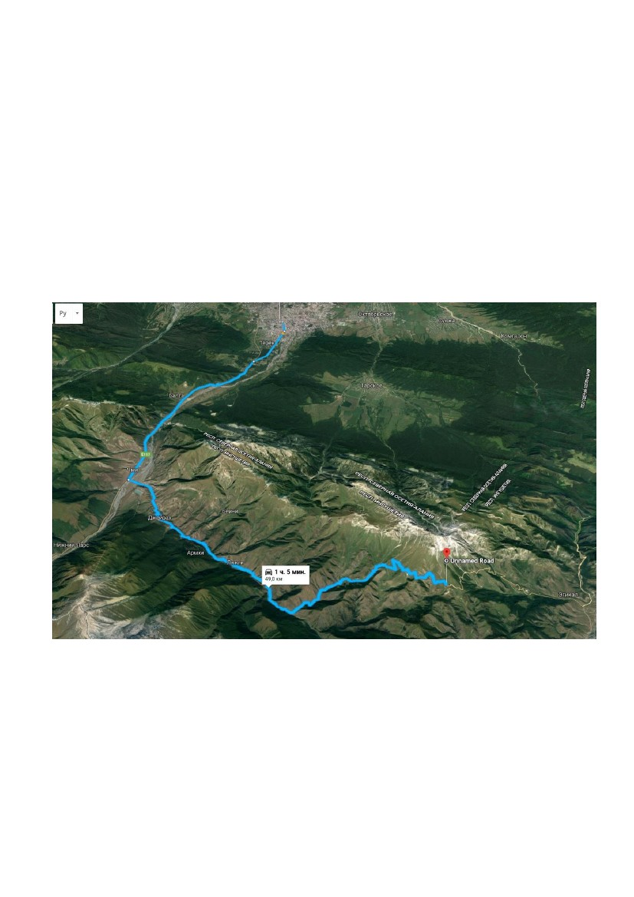
3. Схема проезда из г.Владикавказа
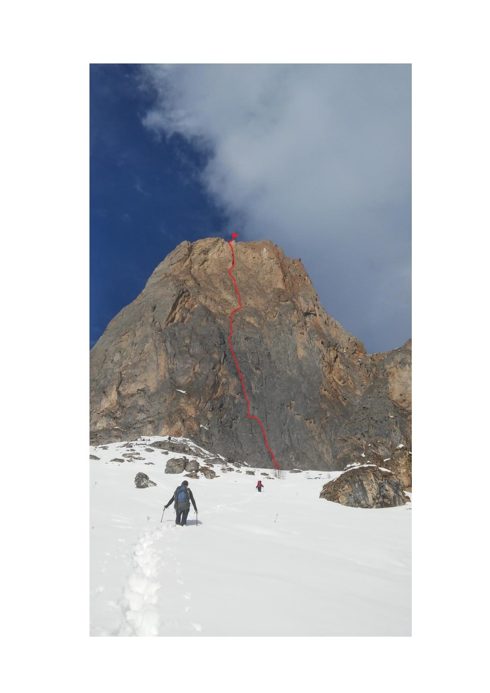
4. Фото общего вида c ниткой маршрута
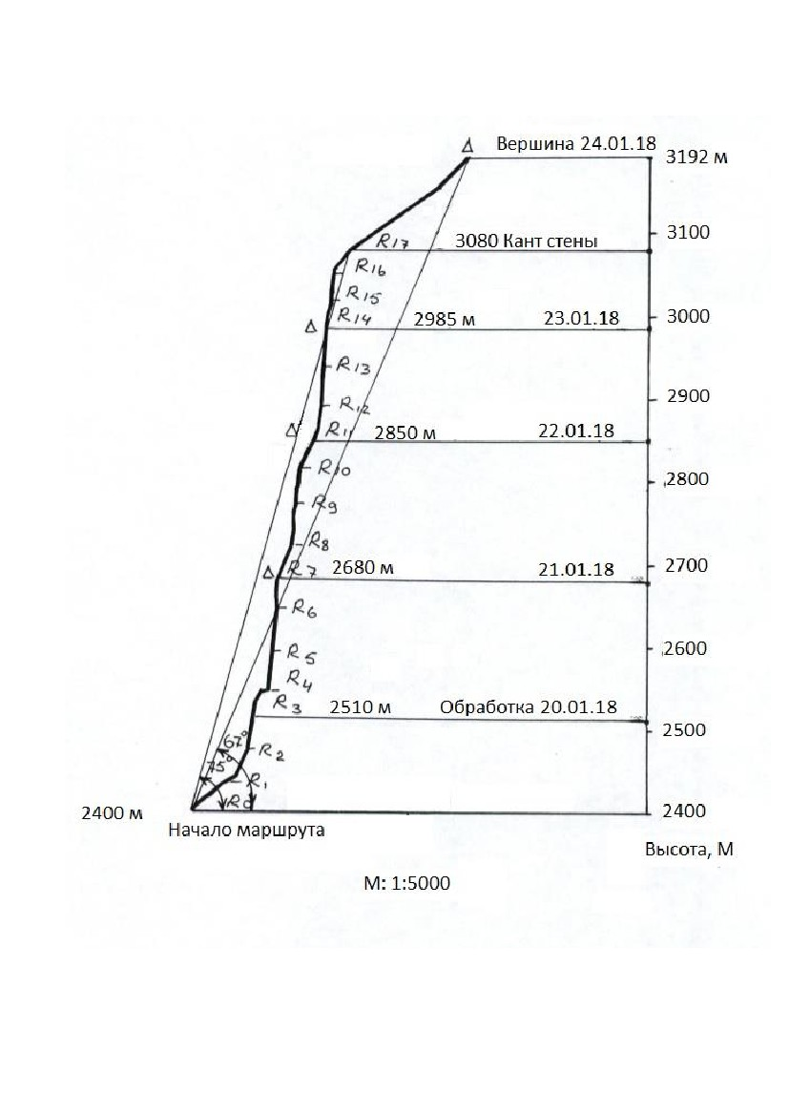
5. Профиль маршрута
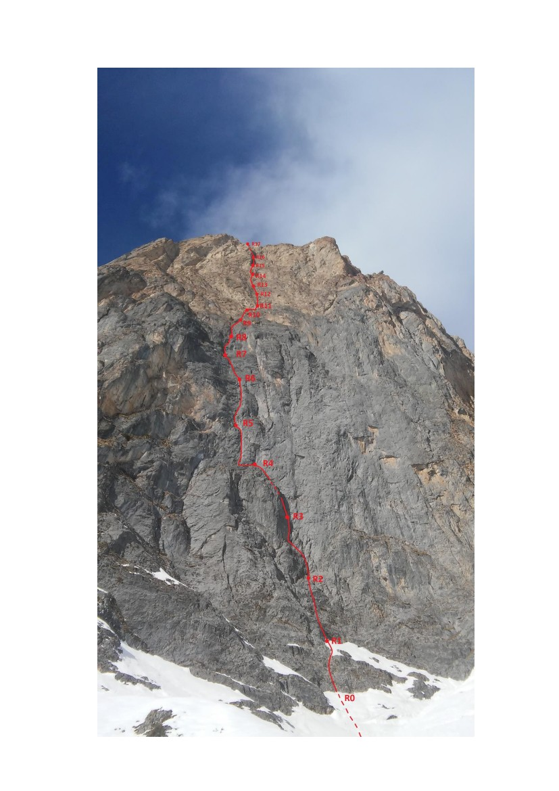
6. Техническое фото маршрута
5. Профиль маршрута
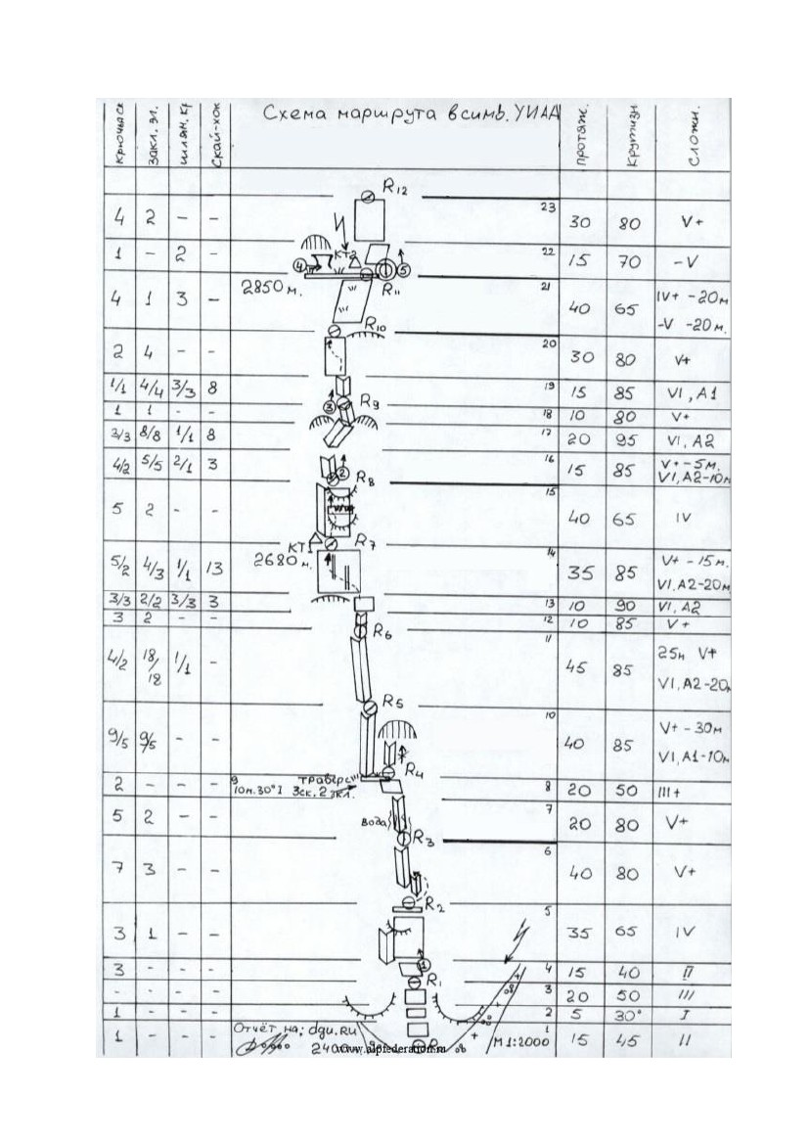
7. Схема в символах УИАА
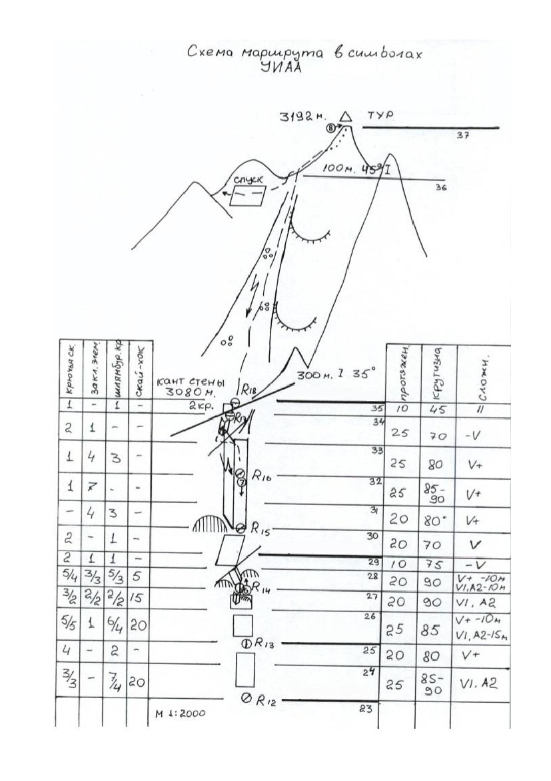

8. Описание маршрута по участкам.

6 ноября 2019г. Выход на стену в 8 часов работа до 16 часов
7ноября 2019г. начало работа в 6 часов и до 16 часов
8 ноября 2019г. начало в 7 часов и до 18 часов
Итого 29 часов

R0 - R1: Маршрут начинается с «бараньих» лбов самой нижней точки стены, левее кулуара-промоины.
Высота 2400 м. Поднимаемся по простым скалам лбов выйти на полку - тут R1.
R1 - R2: От станции влево по внутреннему углу и затем вправо-вверх по крутым лбам (тонкое лазание!)
выйти на удобную полку.
R2 – R3: Далее начинается система крутых внутренних углов, в углах местами земля и камни, мокро.
Станция R3 висячая.
R3 – R4: Углы монолитные, живых камней мало. Затем угол ложится влево, выход на травянистую полку.
R4 – R5: Прямо вверх по углу не идти. По полке влево-вниз обойти внешний угол и войти во внутренний.
Рельеф монолитный. Перед станцией местами на ИТО.
R5 – R6: Далее сложность увеличивается. Станция висячая.
R6 – R7: От станции по углу, обходя карниз справа, выйти на плиту. По ней влево-вверх местами на ИТО.
Войти во внутренний угол - тут станция.
Здесь контрольный тур на левой стенке угла. Записка предыдущих восходителей испорчена водой, оставляем
в банке свою.
R7 – R8: Далее по внутреннему углу, местами трава и кочки. Веревка простая.
R8 – R9: От станции сложность увеличивается. Двигаться по внутреннему углу под навис и далее вправо-
вверх, крутая веревка, в углу «гудящие» блоки и плиты. После выполаживания - станция.
R9 – R10: Затем крутизна опять увеличивается, по углу на ИТО, выйти на стенку, расчлененную углами н
щелями. По ней влево-вверх в обход нависов, на выполаживании - станция.
R10 – R11: Далее по некрутой плите вправо-вверх к видимой полке и нише. Тут станция. Удобное место
лагеря (2850 м). Место под полулежачую ночевку.
R11 – R12: Отсюда начинается верхняя часть стены, порода меняет структуру: непрочные колкие скалы,
линзы мела, крупные раковины и большая крутизна, много живых камней, но в основном мелкие, для
надежного лазания есть рельеф и зацепы. На участках с разрушенным рельефом приходится работать на
ИТО. От R11 вправо, а затем влево, вторая половина веревки сложнее.
R12 – R13: От станции по сложной стене чуть влево и потом вправо, вторая половина веревки попроще.
Станция висячая.
R13 – R14: От станции влево-вверх к невыраженному внешнему углу, в обход крутых участков, а затем
вправо-вверх под нависающие блоки. Станция.
R14 – R15: От станции по щелям и углу вверх, и затем влево. Под нависанием выйти на внешний угол и по его
левой стороне к видимому большому внутреннему углу, левая стена угла нависает. В его основании -
станция.
R15 – R16: Далее по углу, (осторожно!) разрушенный рельеф - к R16.
R16 – R17: Опять по внутреннему углу и через его левую стенку выйти к системе внутренних углов и
желобов, выводящей влево-вверх на кант стены. На краю стены – станция.
R17 – R18: Далее вправо через скальную ступень и организовать R18. Скалы простые, осыпные и травянистые, слегка заснеженные. Срез стены около 3080 м.
R18 – вершина: Затем вправо по склону-кулуару и по простым скалам на вершину. Высота 3192 м.

Спуск: Спуск по 1Б к.сл. в той части где они соединены с 2А, до Горта и вниз по 2А

9. Тактические действия группы.
6.11.19. выход рано, и подход под стену в восьмом часу, ставим палатку и начинаем работать в 8 часов. Прошли 7 веревок до Контрольного тура, спускаемся вниз, ночуем. Погода отличная, ясно и тепло, до 10 градусов тепла.

7.11.19. начинаем работу в 6 утра, проходим провешенные веревки и далее по маршруту до полки, где полулежачая ночевка,
участок R11, и успеваем пройти еще одну веревку. Ночевка. Тепло и ночью плюсовая температура.

8.11.19. начинаем работать когда взошло солнце и стало теплее в 7 часов, до канта стены остается 5 веревок, которые
проходим и в шестом часу выходим на него. Подъем на вершину в 18 часов, темно, светим фонарями в базовый лагерь и
связываемся по рации. С вершины в светлое время отлично видно БЛ. Весь день ясно, достаточно тепло.

Спуск по достаточно известному маршруту, но дойдя до грота принимаем решение – ночевать, в куллуарах ничего не
видно, нет снега и чтобы не заплутать, ночуем в гроте, лежа, прижав друг к другу спины.
Утром продолжаем спуск по маршруту 2А кат.сл. и в 8 утра мы уже в лагере УАЛ.

На протяжении всего маршрута хорошо шли якоря всех размеров и френды. Стопера шли достаточно редко. На момент работы на стене снег весь растаял, были вынуждены нести с собой 6 литров воды. На ночевку имелся штурмовой мешок и теплые вещи.

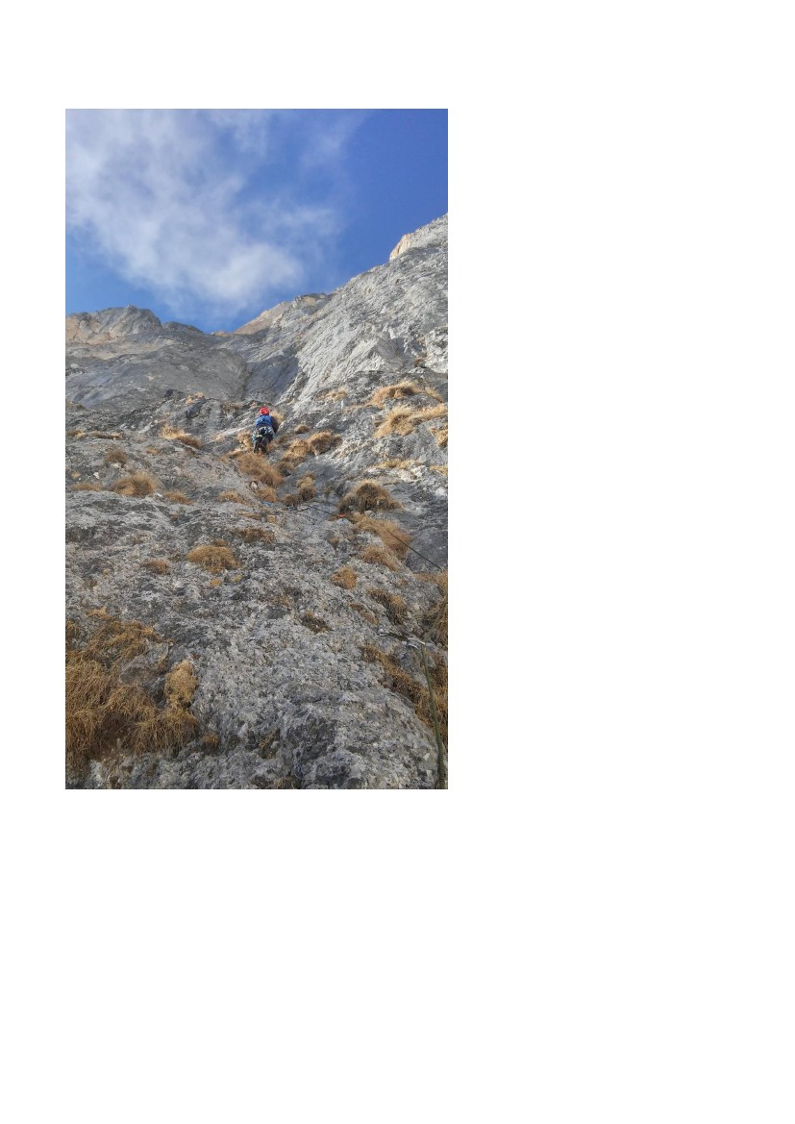
10. Фотоприложение
Вид с R1
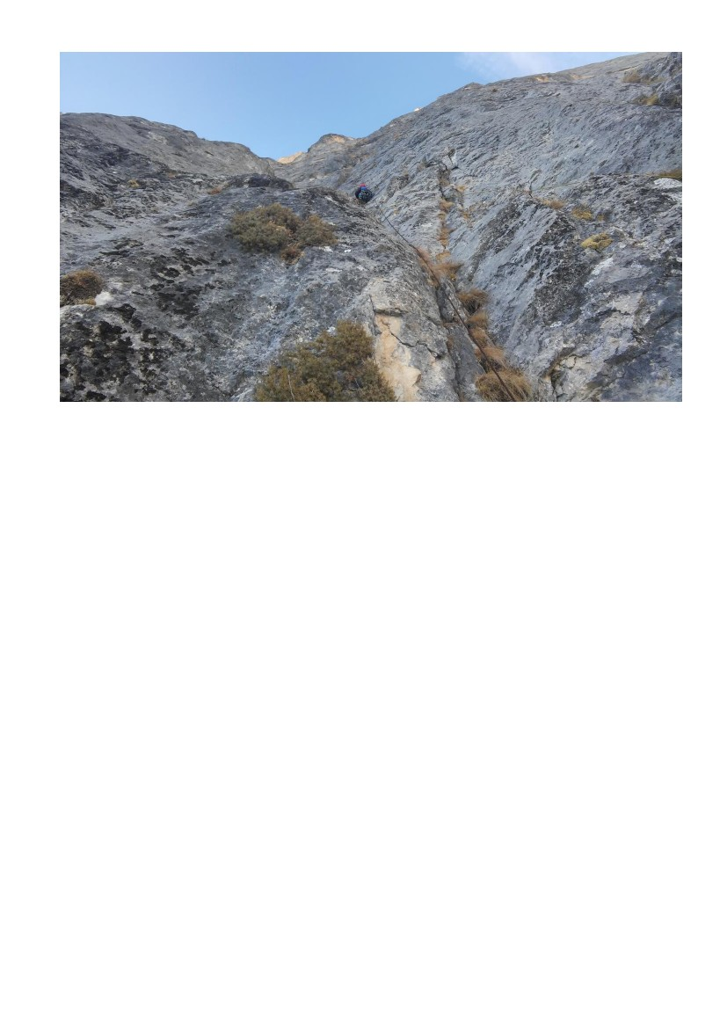
Вид с R2
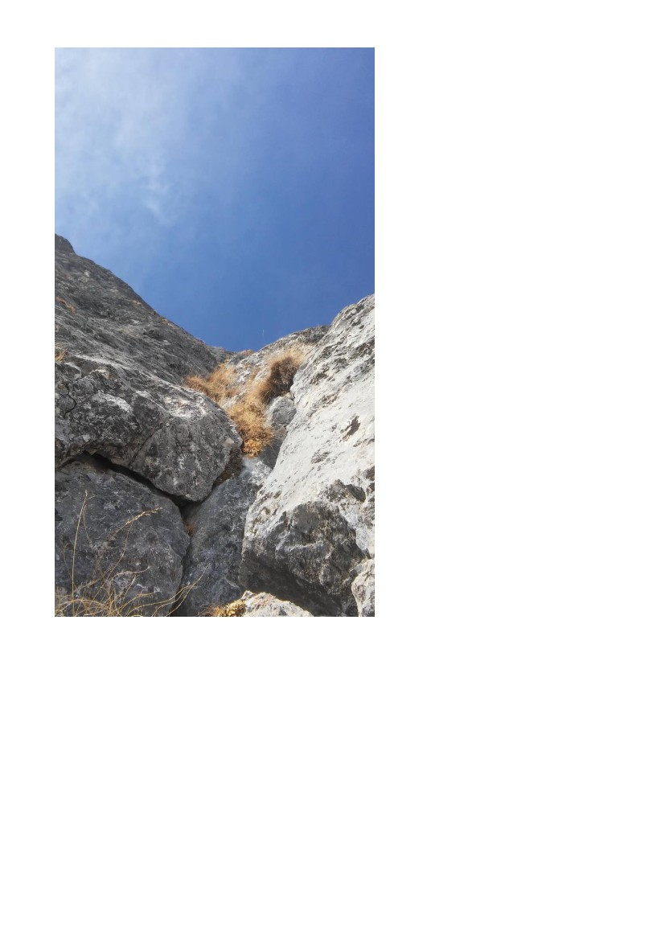
Вид с R5
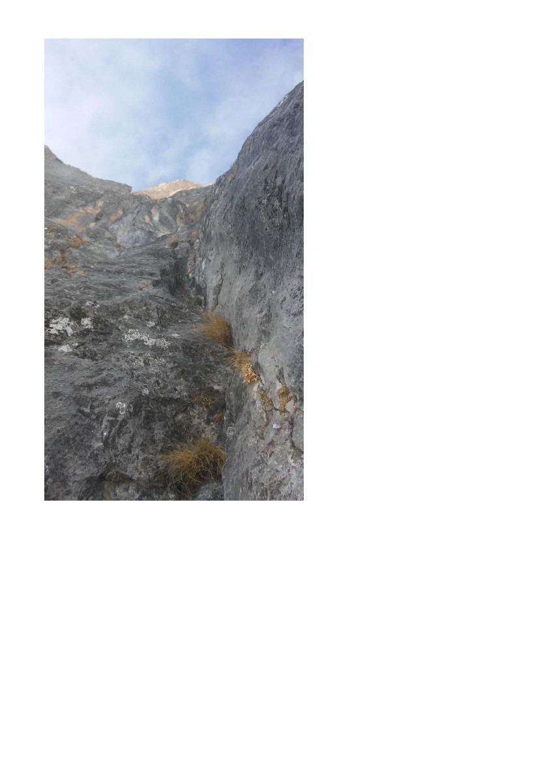
Вид с R6 вверх
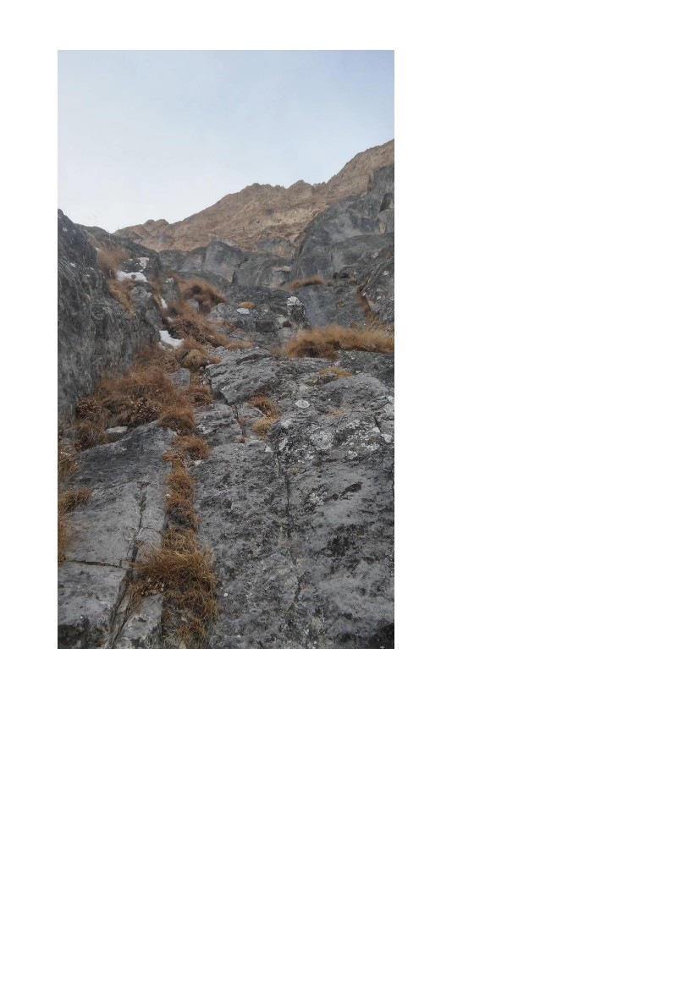
Вид с R7 вверх
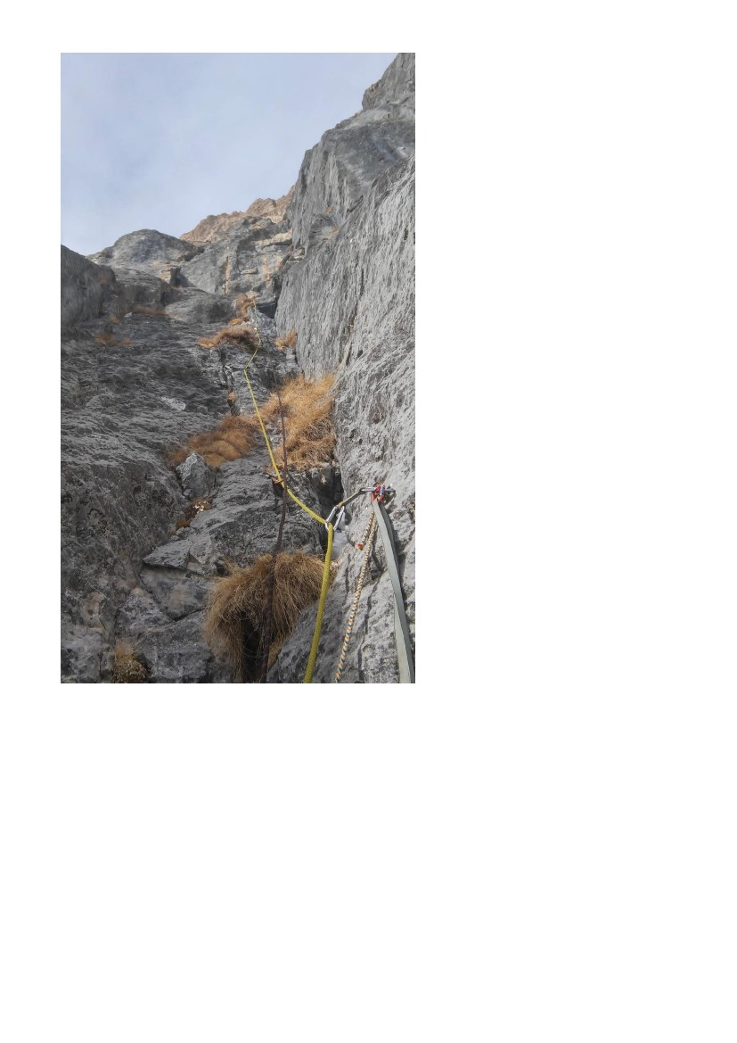
Вид с R8
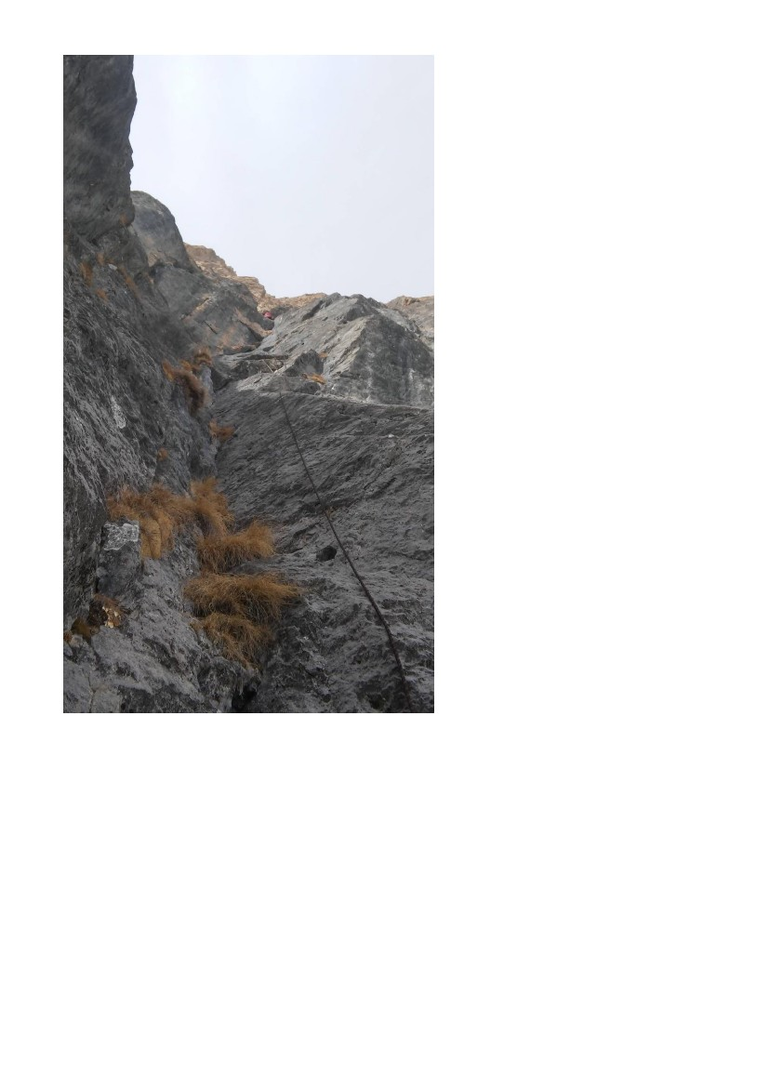
Вид с R8
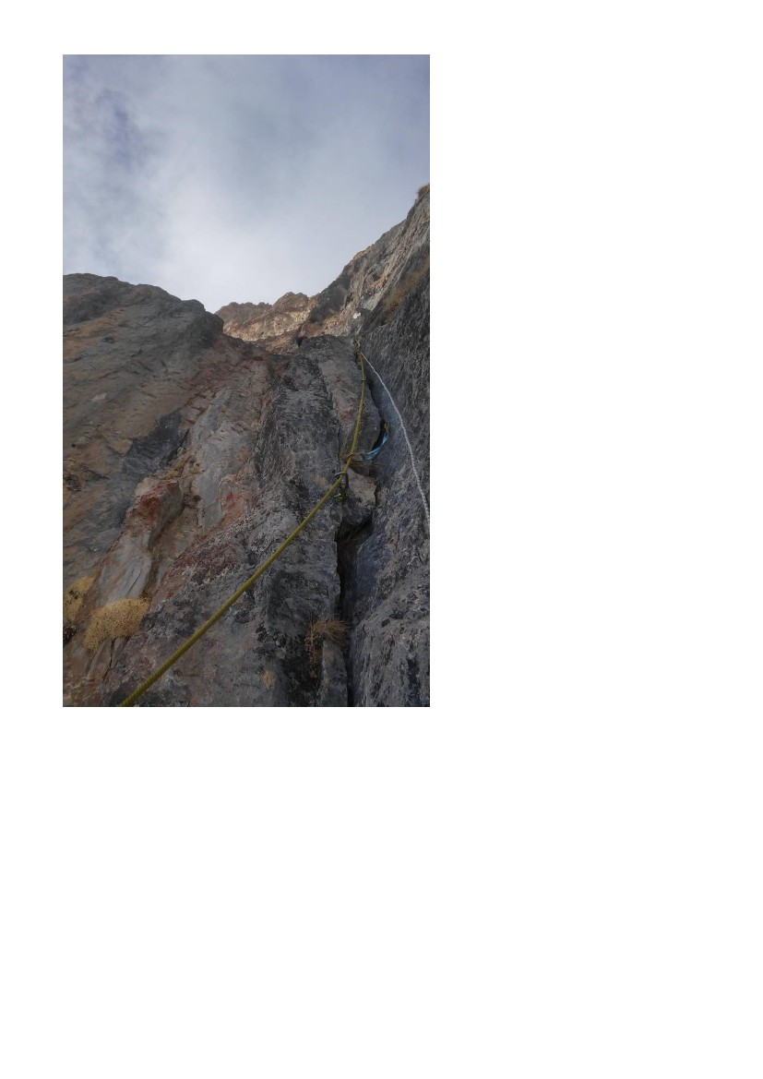
Вид с R9
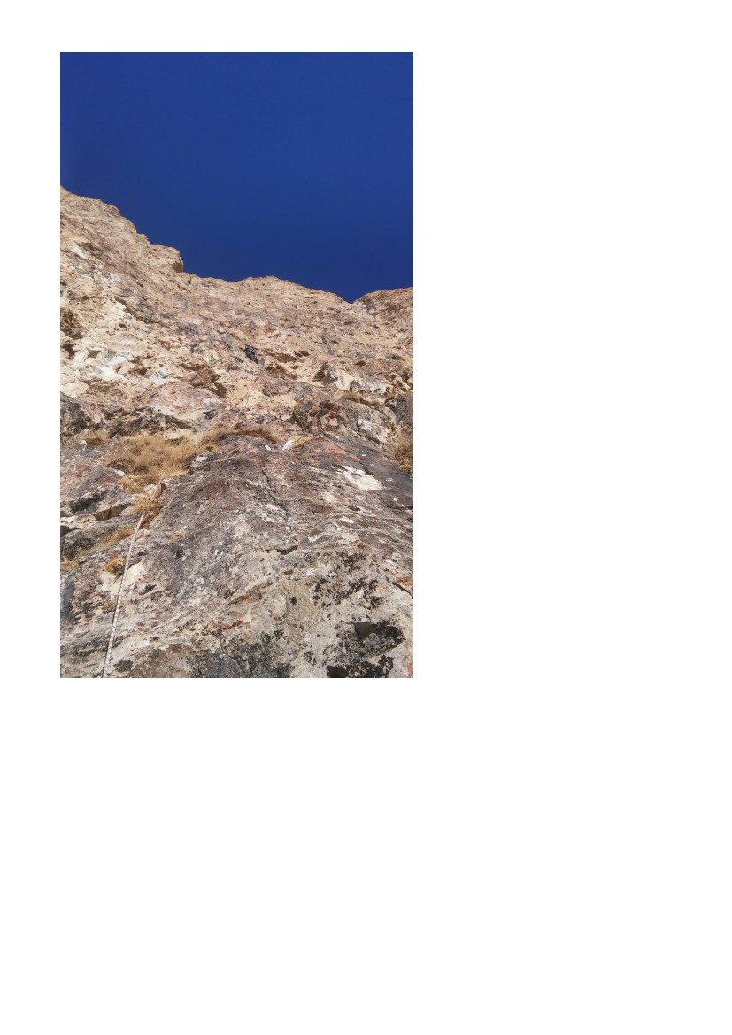
Вид с R11
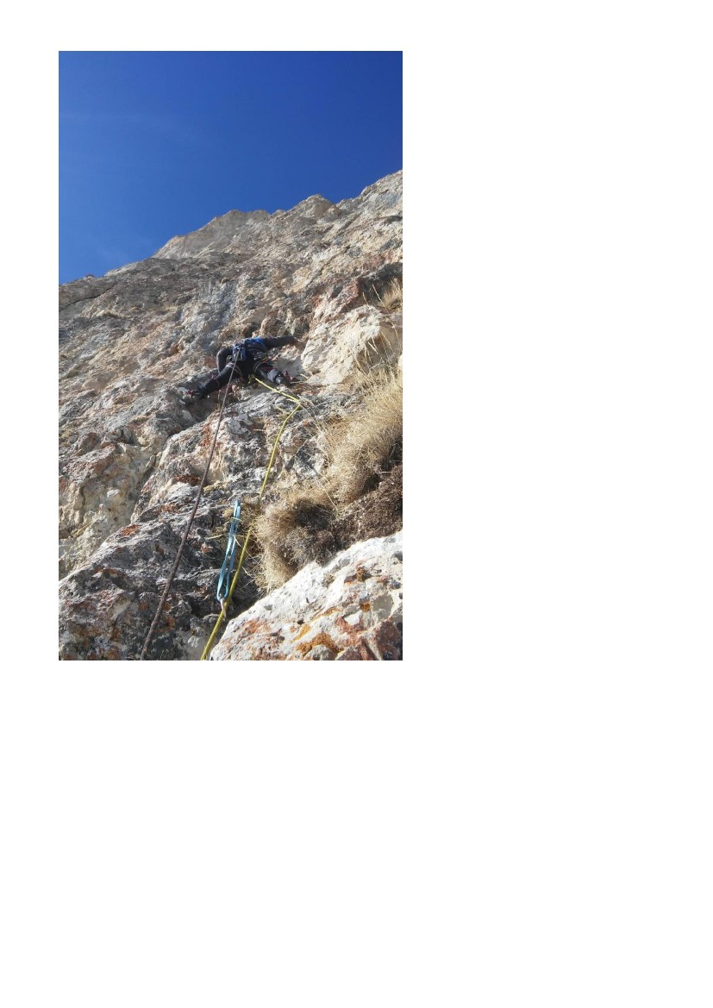
Вид с R12
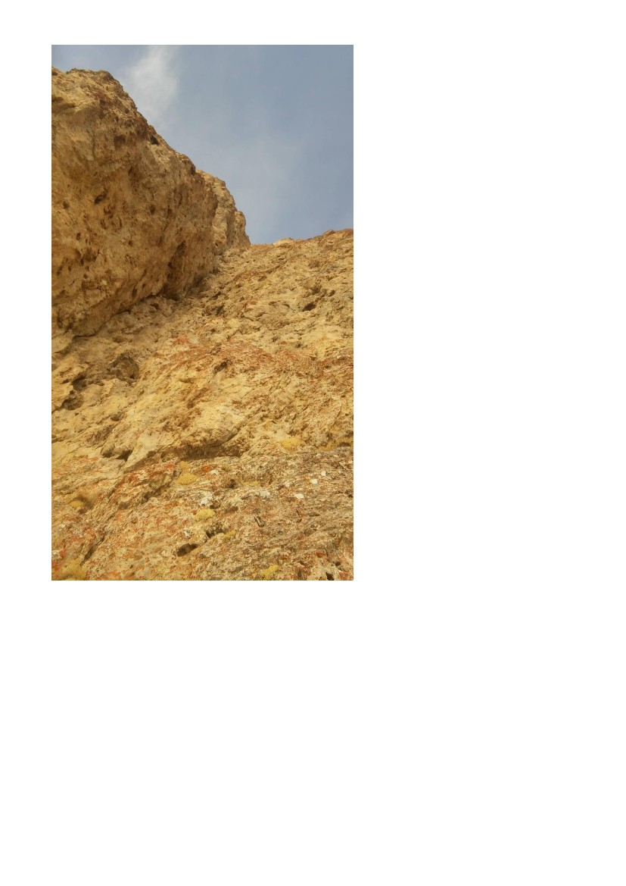
Вид с R15 вверх

